

TEKNOLOGI SISTEM PENGURUSAN PANGKALAN DATA DAN APLIKASI WEB



KPD 3014

WEB APPLICATION DEVELOPMENT



|  |  |
| --- | --- |
| **NAMA** | HAZIQ IRFAN BIN NORHADIMAN |
| **KAD PENGENALAN** | 050912140205 |
| **TAJUK** | INSTALLASI NOTEPAD++ |
| **NAMA PENSYARAH** | EN. MUHAMMAD SYAHIR BIN MANSOR |

1.Klik pada ikon ***Notepad++*** untuk mula muat turun.



2.Sila pilih bahasa untuk ***Notepad++.***

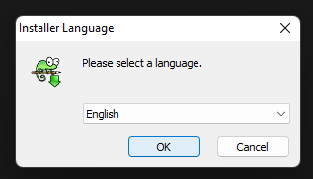

3.Tekan butang “next” untuk teruskan muat turun.

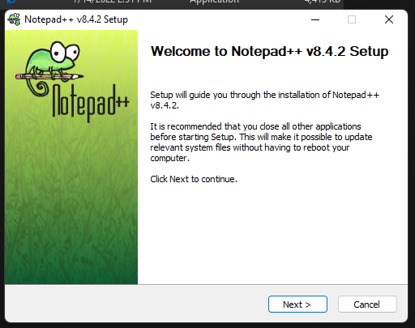

4.Tekan butang “I Agree” untuk terima License Agreement.

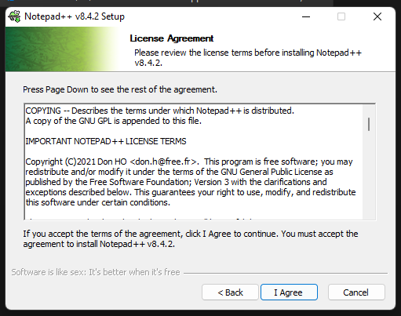

5.Pilih tempat install untuk ***Notepad++*** pada computer anda dan selepas itu tekan butang “Next”.

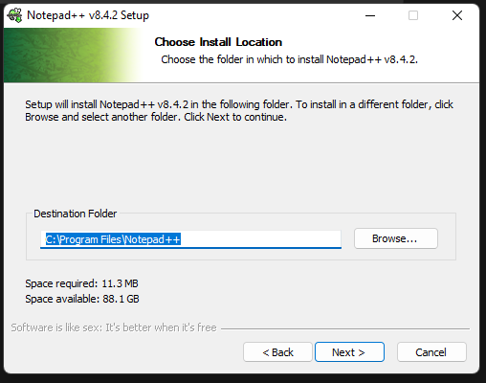

6.Pilih komponen untuk ***Notepad++*** dan klik pada butang “Next”.

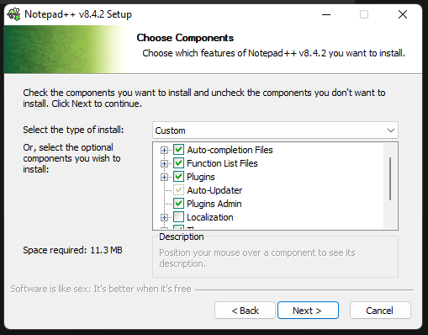

7.klik pada butang petak sebelah “create Shortcut on Desktop” dan klik “Install”.

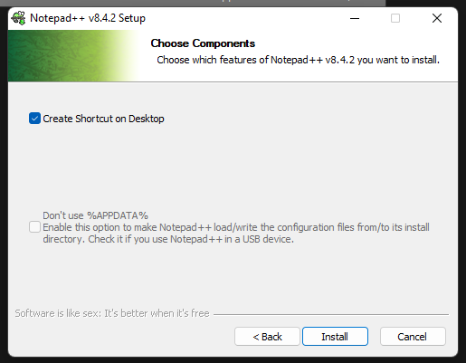

8.Klik pada butang “Finish”.

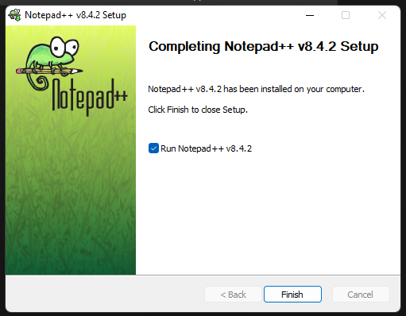

9.***Notepad++*** anda boleh mula digunakan.

